Gimnazija Jurija Vege Idrija

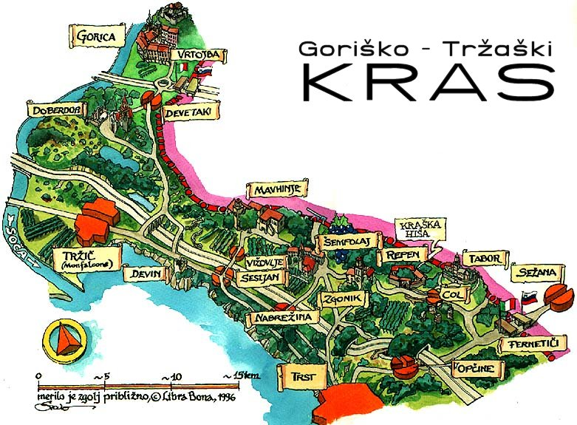

PREDMET: geografija
DATUM: 2. 10. 2009
Kras

Kras je planotasto prvo nadstropje nad Tržaškim zalivom, začetna stopnica do Julijskih Alp in njihovih predgorij. Popolnoma nenavaden je, čeprav tega ne kaže na prvi pogled. Ker je temeljito prevetren, so bogati Tržačani na njem od nekdaj preživljali proste ure. Trst je pač svetovno očarljiv, vendar industrijsko zasmrajen in zakajen, 200 do 600 metrov više pa vse diši po borovih gozdih in naravi; v zraku se igrajo studenčne alpske sape z mehkobo Sredozemlja.

Sredozemski svet… tu štejemo površje od Goriških Brd, Vipavske doline, Brkinov, doline Reke, Koprskih brd, Krasa, Podgrajskega podolja,… do Tržaškega zaliva. A sedaj bomo podrobneje spoznali Kras, obsežno apneniško planoto v jugozahodnem delu Slovenije, ki je severozahodni del dinarskega krasa. Starejši opisi Krasa govorijo o skalnati goličavi, pravi kamniti puščavi med zelenimi dolinami in gozdnatimi višavami. Štiri stoletja stara kobilarna v Lipici je bila dolgo časa edina zelena oaza v tem okolju. A sredi devetnajstega stoletja se je tu začelo načrtno pogozdovanje kraških goličav s črnim borom. Ta gozd je sedaj zarasel nad polovico vseh površin ter zelo izrazito spremenil naravne razmere ter način gospodarjenja na Krasu. Tudi nekoč močna ter sunkovita burja, severovzhodni veter, sčasoma izgublja svojo moč. Znani kraški pršut so včasih sušili na vsakem kmečkem podstrešju. Danes pa je treba iskati vetrovna mesta za velike sušilnice, v katerih zorijo pršuti na naraven način. Kraševci so prej za preživetje gojili drobnico (drobnica je pojem, ki predstavlja ovce, koze in njihovo meso), zdaj pa govedo, vsako primerno zemljišče pa je namenjeno vinogradu. Tu uspeva znameniti kraški teran in skupaj s kraškim pršutom sestavlja značilno gastronomsko (gastronomija je spretnost, znanje pripravljanja izbranih jedi) ponudbo pokrajine.

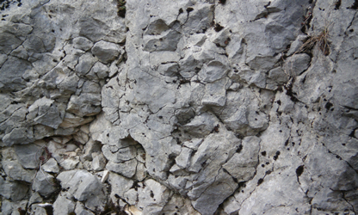KAMNINE, POVRŠJE IN VODE
Kras sestoji skoraj v celoti iz krednih apnencev, v obrobju pa se pojavljajo tudi apnenci spodnje eocenske starosti. Morski spodnjekredni skladi so iz temno sivih bituminoznih dolomitov in apnencev ter dolomitnih breč. Zgornjekredni apnenci so svetlo sivi in beli ter pretežno skladnati. V širši okolici Komna so razširjeni temni apnenci, imenovani tudi komenske plasti. Na morskih krednih plasteh ležijo kredni in paleocenski skladi: temno sivi apnenci so nastajali v morju in deloma v sladkovodnih jezerih. Črni premog pa leži blizu Vremenskega Britofa in Lipice.
Na paleocenskih apnencih so na obrobju Krasa odloženi flišni laporji, apnenčevi peščenjaki in apnenčeve breče z numuliti (numulit je rod fosilnih korenonožcev iz terciarja). Kvartarne usedline sestavljata rdeča prst in dolinski rečni nanosi. Kredni skladi so debeli okrog 1500m, terciarni pa okrog 900m.
Reke iz predkraške dobe, ki so tekle čez pokrajino ter izdolble obsežna podolja in odstranile neprepustne kamine, so omogočile zakrasevanje, ki je potekalo v zelo ugodnih razmerah: pokrajina leži tik ob morju in je dokaj visoko dvignjena nad morsko gladino, kamnina je povsod iz krednega apnenca, ki ima zelo ugodno sestavo za zakrasevanje, temperatura je skozi vse leto razmeroma visoka in padavine so izdaten. Kemično raztapljanje apnenca pospešuje razmeroma velika količina padavin.
Prek Krasa potekajo tri višja slemena, kjer se višine povzpnejo čez 450 m.
Med robnima slemenoma se razpostira kraška planota, ki jo tretje podolžno sleme razdeli na večji severovzhodni in manjši jugozahodni del.
Skoraj po sredi pokrajine se v podolžni, dinarski smeri od Divače do Doberdobskega jezera vleče pomemben tektonski prelom in ob njem podolje, vzporedno z njim, le bolj severno, pa poteka še prelom, ob katerem je svojo dolino izoblikovala rekla Raša, na kar opozarja njen premočrtni potek.
Kraški procesi so bili odlični za nastanek številnih površinskih ter podzemeljskih kraških pojavov. Razvile so se škraplje, vrtače, udornine in podzemeljske geomorfne oblike(brezna in jame). Vrtače in kraške jame so številne zlati na Divaškem Krasu.
Kljub izdatni namočenosti zdaj ni površinskih tekočih vod. Le na pobočjih iz manj čistega apnenca so ponekod grape, po katerih ob večjem dežju teče hudourniška voda. V posebnih okoliščinah se je obdržala na površju reka Raša.

PODNEBJE, PRST, RASTJE
Kras sodi k submediteranski Sloveniji. Noben mesec ni klimatsko sušen, pač pa sušo pospešujejo prepustna kraška tla. Najvišje dnevne temperature poleti presegajo tiste ob morju, ponoči in pozimi pa se ozračje ohladi in srednje mesečne temperature v januarju padejo pod 0°C.
Kraška burja je tu zelo znana, saj so jo tudi ravno tu prvič opisali. Še zlasti neprijetna je, če se pojavi skupaj z žledom, snegom in snežnimi zameti. Nasprotno pa jugozahodnih z morja prinaša blažilne vplive z morja in v času potujočih depresij ogreje ozračje. Zato tudi zapadli sneg ne zdrži dolgo.
Padavin je na Krasu v primerjavi z ostalo Slovenijo veliko, saj je letna količina padavin za Komen v opazovanem obdobju 1645 mm. Padavine pa so preko leta enakomerno razporejene z viškom v jesenskih mesecih, kar kaže vpliv morja. Drugi višek sledi na prehodu med pomladjo ter poletjem, kar pa je vpliv celine.
Na Kraškem robu je še najti redko mediteransko ustnatico navadni ožepek. Na kamnitih traviščih raste ilirska perunika itd. naj omenim le še nekaj rastlin, ki se pojavljajo tu. To so npr. : kretski pasji jezik, progasti žafran, tržaški svišč, narcisa, jagodasta hrušica, košarnice itd.
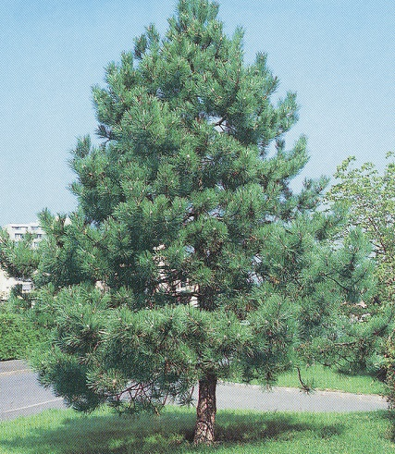Od sredine devetnajstega stoletja (1858) se je začela kraška pokrajina zaradi pogozdovanja s črnim borom močno spreminjati. Zaradi skromnih ekoloških zahtev se je črni bor zelo dobro obnesel kot pionirska vrsta. Najstarejši nasad črnega bora, zdaj zaščiten kot naravni spomenik, je pri Komnu. Gozd na Krasu sestavljajo tudi črni gaber s puhavcem, cer, gradeden, klen, mali jesen, rašeljika in druga drevesa. Na globljih zakisanih tleh, zlasti na jerovici se pojavlja združba gradna in domačega kostanja. Največji tak gozd je v Zlati dolini blizu Avberja. Južni in severno pobočje Vremščice zarašča bukov gozd. Med Divačo, Škocjanom in Vremščico se pojavlja tip gozda, ki ga sestavljata veličastna lipa in cer.
Tudi burja se je omilila. Na čistih apnencih je nastala rdeča kraška prst, vendar jo je ostalo le malo na prvotnem mestu. Na netopnem ostanku v preteklosti raztopljenega apnenca z roženci se je razvila bolj kisla in peščena prst- kremenica, na čistejših apnencih pa ilovka. Največ zemlje je v zatišnih legah, zlasti v vrtačah. Edina vodna žila Reka izvira v neprepustnem obrobju in na stiku s Krasom ponikne. Nahajališča flišnega proda in peska kažejo na nekoč razvito površinsko rečno omrežje. Med podzemeljskimi jamami so urejene za turistične obiske Škocjanske jame in Vilenica. Prve so bile zaradi svojih značilnosti leta 1986 vpisane pri Unescu v spisek svetovnih znamenitosti.

PREBIVALSTVO, NASELJA
Ravno obilica kraški jam, je tu omogočila zgodnjo poselitev. Številni ostanki pa so zlasti iz neolitika. V jamah so poleg izkopanin našli tudi ostanke živali(domačih in divjih). Ko se je človek naselil na odprtem svetu, je za to uporabil najprej vzpetine, ki so mu omogočale razgled ter obrambo. V železni dobi se je gospodarstvo že krepko naslonilo na krčenje gozda in urejanje kulturnih jas. Rimska poselitev Krasa pa je bila skromna.
Na Krasu prevladujejo večje vasi, vendar so takšne s prek sto hišami redke. Naselja so večinoma gručasta z domovi, postavljenimi brez reda tesno skupaj. Domačije imajo običajno odprta ali zaprta dvorišča s sadnim drevjem ali še pogosteje z brajdami ter praviloma vodnjak s strešico. K hiši je sodil še velik dimnik ter zunanje kamnite stopnice. Včasih je bil glavni gradbeni material kamen, torej apnenec. Tudi streha je bila običajno iz apneniških plošč, ki so bile zaradi burje še dodatno obtežene.
Mestni kmetje so imeli v obalnem območju kmetijska zemljišča in zaradi oddaljenosti zemljišč od kraja bivanja so postavili poljske hišice, v katerih so bivali v času kmečkih opravil. Na celotnem obalnem območju je bilo v začetku 20. stoletja nad tisoč poljskih hišic. S pridobivanjem soli pa je povezan nastanek solinarskih hišic, v katerih so čez poletja bivali solinarji. Zgrajene so bile ob plovnih kanalih v neposredni bližini solnih gred in prilagojene potrebam pridobivanja soli. Samo na območju piranskih solin je bilo 545 solinarskih hišic, danes pa je ena spremenjena v solinarski prosti muzej.
Skoraj tretjina ljudi živi v naseljih s 100 do 300 prebivalci, takšnih naselij pa je bilo leta 1991 štiriintrideset. Slabi dve tretjini naselij pa imata manj kot sto prebivalcev. Delež mestnega prebivalstva je tu le 25%.
Kot povsod po Sloveniji, je tudi tu posebno narečje. V kraškem narečju, ki ga govorijo na severu Trnovske planote, na jugu pa do črte Trst-Vremščica, so tele značilnosti: v dolgih zlogih se je U razvil v Y. Y je nastal tudi še po asimilaciji vokala ˘u na palatalne konzonante. Vokali e, ozki ter široki e so se razvili v diftong ie, prvotno padajoči poudarjeni O je v dolgih zlogih prešel v U: nuč, kust,… Novo akutirani O je v nezadnjem besednem zlogu izkazan kot ŰO.

GOSPODARSTVO
Naravne razmere za kmetijstvo niso najboljše. Obdelovalnih tal je le malo: njiv 5,7%, skupaj z vinogradi in sadovnjaki še vedno le 6,5%. Prevladujejo pašniki z 32,0%, gozdov je 29,9%, travnikov pa 27,8&. Njive so možne le na dnu vrtač, po kotanjah, suhih dolinah in zakraselih uravnavah. Tako so zaradi prilagajanja naravnim razmeram posesti zelo razdrobljene. Izjema so pobočja, kjer je bilo kraške rdeče prsti več. Tu so parcele nekoliko večje ter bolj pravilnih oblik. Kraške jerine je torej malo, a je znana po svoji rodovitnosti. Tu uspevajo tudi običajni pridelki: repa, zelje, koruza, krompir, žito ipd. pri sadovnjakih se kaže vpliv sredozemskih pokrajin, saj so tu večinoma češnje, slive in orehi. Pridelava pa je večinoma usmerjena v samooskrbo. Drugače je z vinogradi, ki sicer po obsegu niso tako sklenjeni kot drugod po Sloveniji, vendar so tu zelo znana območja pridelovanja kraškega terana. Ti vinogradi so v spodnjem in srednjem delu podolij, zlasti okrog Tomaja, Dutovelj in Komna.
Za živinorejo so tu možnosti še slabše kot za poljedelstvo. Pašniki so tu zelo skalnati z borno travno rušo. Razmere so seveda ugodnejše za rejo drobnice, vendar se je v novejšem času okrepil delež goveda. V preteklosti je bilo tu ogromno prašičereje in bolj zaradi kakovosti kot količine je Kras postal znan po pridelavi mesnin, zlasti kraškega pršuta.
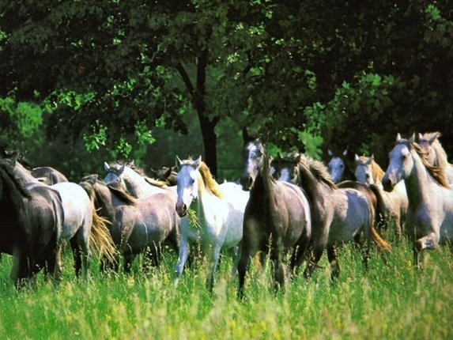 Zaradi prevladujoče drodbe posesti pa je razvito tudi perutninarstvo: kokoši zrejajo tudi v kooperaciji s kokošjo farmo v Nverkah.
Čeprav razmere na Krasu za živinorejo niso najugodnejše, je zanimiv nastanek kobilarne v Lipici, ki sega v leto 1580. Kobilarna je dejansko gospodarska dediščina iz fevdalne dobe in je bila v upravi in lasti dunajskega dvora, saj je avstrijski nadvojvoda Karel kupil Lipico prav s tem namenom. V njej pa so se ukvarjali z vzrejo domačih kraških konj ter vzgojili novo pasmo, belega lipicanca.
Kras ima pomembno prehodno prometno vlogo, ki se je zlasti okrepila v zadnjem stoletju. Pokrajina je v neposrednem zaledju Tržaškega zaliva in vsa pota iz notranjosti do pristanišč so vodila čez Kras. Najvažnejši povezavi potekata od Postojnskih vrat čez Pivko, skozi Sežano v Trst in od Pivke skozi Divačo ter Lokev ali skozi Rodnik in Kozino v Milje in Koper. Na prevozništvo še danes spominjajo veliki ostanki hlevov in gostišč ob poti. A z dobo železnic je bil tu tudi propad drugih dejavnosti, povezanih s furmanstvom. Čez Kras potekata dve železnici: dvotirna južna proga mimo Sežane in Trsta, od katere se v Divači odcepi krak proti Istri in v Pulj, ter proga mimo Dutovelj in Štanjela v Novo Gorico.
V novejšem času se razvijajo tu različne oblike turizma. Osrednje turistično središče je hotelsko-turistični kompleks v Lipici. Tam je poleg kobilarne še igrišče za golf ter igralnica. Zanimivo je, da tudi jamski turizem, z izjemo Škocjanskih jam, ni tako razvit, kot bi pričakovali glede na množico jamskih objektov.

ŽIVALSTVO
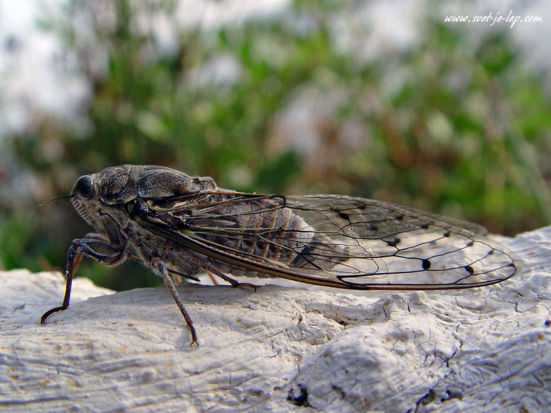Na Krasu je naravno živalstvo močno razredčeno, velikih sesalcev pa je razmeroma malo. V hudih zimah se priklati v senožeške hribe volk, včasih celo medved, več je srn, poljskih zajcev, lisic in divjih svinj. Med manjšimi sesalci pa so krt, jež, rovka, podlasica, polh in veverica, med plazilci pa modras ter gad. Od ptic je veliko jerebic, skalnatih jerebov in fazanov, bolj redek pa je divji petelin. V poletnih mesecih se pa stalno oglaša škržat.

PESEM S KRASA

Bori dehtijo, bori dehtijo,
njih vonj je zdrav in močan,
in kdor se vrne iz njih samote,
ta ni več bolan.

Zakaj v tej pokrajini kamniti
je vse lepo in prav,
biti, živeti, boriti se
in biti mlad in zdrav.

Bori, drugovi, dehteči, močni,
tihi drugovi kraške samote,
bodite pozdravljeni v moji samoti,
polni težke, otožne lepote!

PROBLEM KRASA
09.01.2009
Ena izmed glavnih problemov na Krasu je tudi kmetovanje. Prebivalci se borijo za ohranitev in povečanje ekstenzivne živinoreje, ki preprečuje nadaljnje zaraščanje Krasa in zmanjšuje požarno ogroženost naravnega okolja, uveljavljanje specifičnih pogojev kmetovanja na Krasu pri ukrepih kmetijske politike, izboljšanje sistema kontrol ukrepov kmetijske politike Agencije RS za kmetijske trge in razvoj podeželja, reševanje težave velikih škod od lovne divjadi, zlasti od divjega prašiča in zavarovanih živalskih vrst, od katerih naredi na Krasu in v Brkinih največ škode volk. Tako je pereč problem škoda po zvereh, predvsem v zadnjem času pokoli drobnice, ki jo vse bolj napadajo volkovi.
Ljudje menijo, da bi moralo biti upoštevano vprašanje škod od lovne divjadi pri podeljevanju in odvzemanju koncesij za upravljanje z lovišči. Kot rešitev naj bi ustanovili »strokovni svet«, ki naj bi reševal težave v kmetijstvu na Krasu, v katerem naj bi bili tudi strokovnjaki Kmetijsko gozdarske zbornice Slovenije.
Pred kratkim pa je bila tu tudi predstavitev postopkov čiščenja z gozdnim drevjem porasle površine s strojno sečnjo, izvozom lesa na kamionsko cesto, izdelavo lesnih sekancev s sekalnikom, strojno izdelavo polen in mulčenjem posekane površine, kar bo pomagalo rešiti težave.

POŽARI NA KRASU
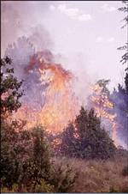Zaradi suhe in tople submediteranske klime, degradiranih rastišč in obojemu prilagojenega rastja sodi Kras v sam slovenski vrh požarne ogroženosti naravnega okolja. Dodatno jo povečujejo prometni koridorji skozi območje, predvsem železnica.
Več kot polovica gozdov je v navišji stopnji požarne ogroženosti, v povprečju se vsako leto pojavi vsaj 50 gozdnih požarov s skupno površino preko 600 ha. Vsak požar degradira rastišče in poveča požarno ogroženost. Ob ponavljajočih požarih na isti površini smo priča spirali, ki jo je vse težje prekiniti.
Za dopolnitev javne in gozdne cestne mreže se na območjih z zelo veliko in veliko požarno ogroženostjo, kjer je cestno omrežje z vidika protipožarnega varstva preredko, gradimo protipožarne preseke.

ŽLED V BRKINIH
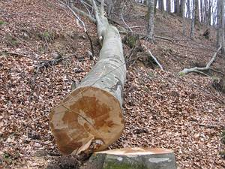Dne 5. novembra leta 1980 je Brkine prizadel naravna ujma, ki je še destletja zaznamovala gozdove in življenje v teh krajih. Pod ogromnimi obtežbami ledu so se trgale daljnovodne žice, kot iz testa so se zvijali mogočni daljnovodni nosilci in kar je najhuje, padal je brkinski gozd, dragocen zaveznik brkinskega kmeta.
obdobju 1981-1984 so gozdarji iz cele Slovenije posekali 355.700 m3 poškodovanega lesa, zgradili 61 km gozdnih cest in 800 km vlak. Spravilu poškodovanega lesa je sledila biološka sanacija, ki je temeljila na sledečih strokovnih izhodiščih:
1. V bodoče sestoje je treba vključiti kar največ saniranih sestojev;
2. Umetno obnovo je potrebno omejiti le na najnujnejši obseg.
3. Z nego v naravnem mladju in v nasadih je treba zagotoviti doseganje dolgoročnih ciljev gospodarjenja z gozdovi.

VIRI
-TITL, J.: Primorje, Kras. Murska Sobota: Pomurska založba, 1993.
-SLOVENIJA, POKRAJINA IN LJUDJE. Ljubljana: Mladinska knjiga, 1998.
-http//www.kmeckiglas.com/index.php?option=com_content&task=view&id=217&Itemid=97 (3.10.2009)

